помогите жертвам антихристианского насилия

Код проекта: 00-345
Страна/регион: Африка, Южная Азия, Восточная Азия, Камерун, Мьянма, Бирма, Кения, Пакистан

В Кении исламистская группировка Аль-Шабааб совершила недавно два жестоких нападения, в результате которых были убиты 28 пассажиров автобуса и 36 работников каменоломни. Боевики сначала отделили мусульман от немусульман, а затем обезглавили или застрелили вторых. В обоих случаях исламисты убивали всякого, кто отказывался повторять исламское исповедание веры, большинство из них были христианами.

В Пакистане супругов-христиан Шехзада Масиха и его беременную жену Шаму Биби обвинили в осквернении Корана, за что они подверглись нападению толпы, подстрекаемой местным муллой. Их жестоко избили и заживо сожгли в печи для обжига кирпичей.

На северо-востоке Нигерии и Камеруне христиане переживают жестокие нападения исламистов Боко-Харам, нападающих на школы, церкви и дома христиан в стремлении создать исламский халифат в этом регионе. Тысячи человек уже стали беженцами и переселенцами, оставляя свои дома с пустыми руками.
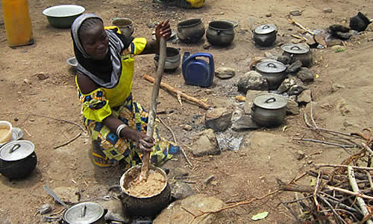
Фонд Варнава заботится о жертвах антихристианского насилия по всему миру, оказывая духовную поддержку и практическую помощь нашим братьям и сестрам, которые переживают гонения.

24 июля боевики Боко-Харам похитили и убили камерунского миссионера. Его вдове пришлось тяжело работать, чтобы прокормить восьмерых детей. Фонд Варнава обеспечил ее швейной машинкой, а также помог оплатить расходы на учебу детей. В феврале прошлого года боевиками Боко-Харам в Камеруне был также убит христианин, обратившийся из ислама, у которого осталась беременная жена и 12 детей. Фонд Варнава поддерживает ее и детей, покрывая их основные нужды, в том числе в вопросе жилья.

Фонд Варнава помогает семье Аасии Биби, пакистанской христианки, у которой пятеро детей. С 2010 года она находится в тюрьме по обвинению в “богохульстве”, ожидая исполнения смертного приговора. Ее семье приходится скрываться, и муж не может работать.

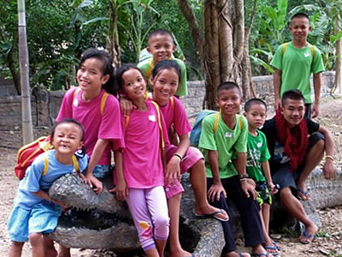
В Бирме (Мьянме) Фонд Варнава поддерживает приюты для сирот из христианских семей. Наша поддержка дарит любовь и заботу детям, которые в свои юные годы уже столкнулись с гонениями и дискриминацией. Многим из них пришлось проделать опасный путь, чтобы найти безопасное укрытие и снова обрести надежду в этих приютах.

А после взрывов в церкви г. Пешавар (Пакистан) в прошлом году Фонд Варнава оказывает помощь более 50-ти христианским семьям, пострадавшим в этом теракте. Один из членов церкви пишет: “[В последовавшие месяцы] когда не было работы, а я был прикован к постели, было тяжело платить за учебу детей …Помощь от Фонда Варнава была большим благословением – мои дети смогли учиться дальше”.

Фонд Варнава дает возможность каждому христианину стать плечом к плечу к тем верующим, которые переживают сегодня жестокое насилие за свою веру Христа, и поддержать своих братьев и сестер. Эта поддержка служит для них напоминанием, что во всем мире есть христиане, которые помнят и молятся о них, а также оказывают им практическую помощь. Проявите сострадание к жертвам антихристианского насилия.
Д-р Патрик Сухдео,
международный директор Фонда Варнава

жертвуйте
- $6 подарит рождественский праздник для одного сироты в Бирме
- $12 покроет расходы на еду и основные нужды на месяц для одного сироты в Бирме
- $41 обеспечит 100 кг проса (2 месяца), чтобы кормить нигерийскую семью христиан, бежавшую в Камерун
- $82 могут покрыть медицинские расходы (на 1 год) для 40 индийских мальчиков, пострадавших от гонений
- $188 могут покрыть стоимость новой швейной машинки для вдовы убитого миссионера в Камеруне
- $1,016 могут покрыть строительство одного дома для семьи индийских христиан, лишившихся крова из-за насилия индуистских экстремистов

Чтобы поддержать христиан, пострадавших от антихристианского насилия и дискриминации, перечислите пожертвования в Фонд помощи жертвам насилия (код проекта 00-345):
http://barnabasfund.org/donations/?id=00-345
Пожертвовать online

молитесь:
- Благодарите Бога за доброту и щедрость наших партнеров, которые стремятся проявлять Божью любовь к тем, кто стал жертвой тяжелых гонений.
- Молитесь о том, чтобы Бог защитил Свой народ, который находится в опасности пострадать от рук радикальных группировок или со стороны других религий.
- Молитесь о том, чтобы Бог остановил антихристианское насилие, которое сейчас так распространилось по земле.

www.barnabasfund.ru

info@barnabasfund.ru

